МИНОБРНАУКИ РОССИИ
Санкт-Петербургский государственный
электротехнический университет
«ЛЭТИ» им. В.И. Ульянова (Ленина)
Кафедра МО ЭВМ

отчет
по лабораторной работе №4
по дисциплине «Операционные системы»
Тема: Обработка стандартных прерываний

Студентка гр. 0382 |  | Деткова А.С.
Преподаватель |  | Ефремов М.А.

Санкт-Петербург
2022

Цель работы.
В архитектуре компьютера существуют стандартные прерывания, за которыми закреплены определенные вектора прерываний. Вектор прерываний хранит адрес подпрограммы обработчика прерываний. При возникновении прерывания, аппаратура компьютера передает управление по соответствующему адресу вектора прерывания. Обработчик прерываний получает управление и выполняет соответствующие действия.
В лабораторной работе № 4 предлагается построить обработчик прерываний сигналов таймера. Эти сигналы генерируются аппаратурой через определенные интервалы времени и, при возникновении такого сигнала, возникает прерывание с определенным значением вектора. Таким образом, управление будет передано функции, чья точка входа записана в соответствующий вектор прерывания.

Задание.
Шаг 1. Для выполнения лабораторной работы необходимо написать и отладить программный модуль типа .ЕХЕ, который выполняет следующие функции:
1) Проверяет, установлено ли пользовательское прерывание с вектором 1Сh.
2) Устанавливает резидентную функцию для обработки прерывания и настраивает вектор прерываний, если прерывание не установлено, и осуществляется выход по функции 4Сh прерывания int 21h.
3) Если прерывание установлено, то выводится соответствующее сообщение и осуществляется выход по функции 4Сh прерывания int 21h.
4) Выгрузка прерывания по соответствующему значению параметра в командной строке /un. Выгрузка прерывания состоит в восстановлении стандартного вектора прерываний и освобождении памяти, занимаемой резидентом. Затем осуществляется выход по функции 4Сh прерывания int 21h.
Для того, чтобы проверить установку прерывания, можно поступить следующим образом. Прочитать адрес, записанный в векторе прерывания. Предположим, что этот адрес указывает на точку входа в установленный резидент. На определенном, известном смещении в теле резидента располагается сигнатура, некоторый код, который идентифицирует резидент. Сравнив известное значение сигнатуры с реальным кодом, находящимся в резиденте, можно определить, установлен ли резидент. Если значения совпадают, то резидент установлен. Длину кода сигнатуры должна быть достаточной,чтобы сделать случайное совпадение маловероятным.
Программа должна содержать код устанавливаемого прерывания в виде удаленной процедуры. Этот код будет работать после установки при возникновении прерывания. Он должен выполнять следующие функции:
1) Сохраняет стек прерванной программы (регистры SS и SP) в рабочих переменных и восстановить при выходе.
2) Организовать свой стек.
3) Сохранить значения регистров в стеке при входе и восстановить их при выходе.
4) При выполнении тела процедуры накапливать общее суммарное число прерываний и выводить на экран. Для вывода на экран следует использовать прерывание int 10h, которое позволяет непосредственно выводить информацию на экран.
5) Функция прерывания должна содержать только переменные, которые она использует.
Шаг 2. Запустите отлаженную программу и убедитесь, что резидентный обработчик прерывания 1Сh установлен. Работа прерывания должна отображаться на экране, а также необходимо проверить размещение прерывания в памяти. Для этого запустите программу ЛР 3, которая отображает карту памяти в виде списка блоков МСВ. Полученные результаты поместите в отчет.
Шаг 3. Запустите отлаженную программу еще раз и убедитесь, что программа определяет установленный обработчик прерываний. Полученные результаты поместите в отчет.
Шаг 4. Запустите отлаженную программу с ключом выгрузки и убедитесь, что резидентный обработчик прерывания выгружен, то есть сообщения на экран не выводятся, а память, занятая резидентом освобождена. Для этого также следует запустить программу ЛР 3. Полученные результаты поместите в отчет.
Шаг 5. Ответьте на контрольные вопросы.

Выполнение работы.
Функции, используемые в программе:
- _print — напечатать строку, адрес смещения до которой лежит в регистре DX.
- my_interuption - собственный обработчик прерывания.
- load_int — загрузка прерывания в память.
- unload_int — выгрузка прерывания из памяти.
- find_cmd_key — считать ключ командной строки, если есть — флаг = 1.
- is_loaded_int — проверка, загружено ли прерывание в память.
- MAIN — вызывающая функция.

Шаг 1.
На первом шаге был написан .EXE модуль, который выполняет все требования

Шаг 2.
На втором шаге был запущен модуль .EXE, а также была запущена программа ЛР3, которая показала, что прерывание действительно загружено в память. Результаты работы программ см. Рис. 1, 2 и 3.
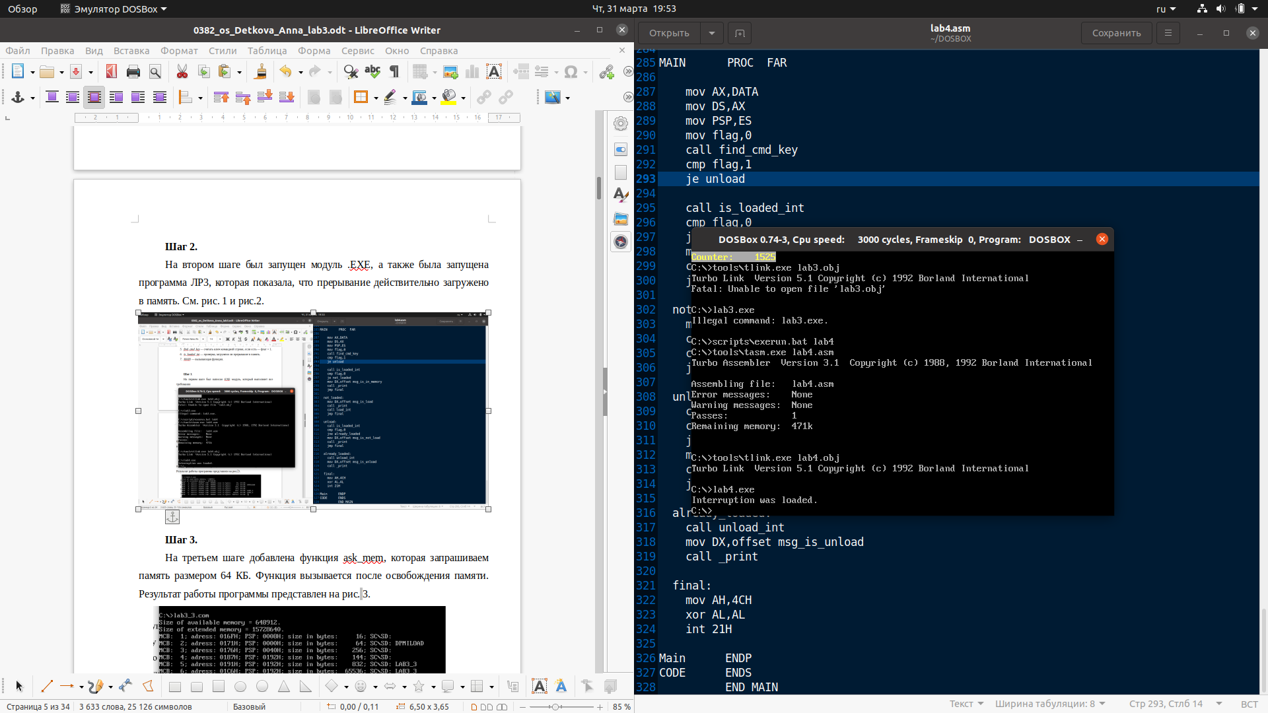Рисунок 1: Работа счетчика.
Рисунок 2: Прерывание загружено.
После запуска модуля из ЛР3 видно, что прерывание действительно занимает память (строка MCB №5).
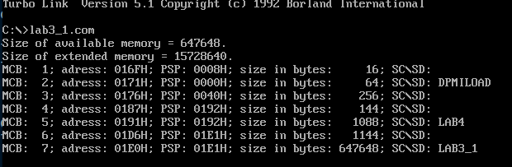Рисунок 3: Результат запуска модуля из ЛР3.

Шаг 3.
Программа была запущена еще раз. Действительно, программа определяет установленный обработчик прерываний. Результат см. на рис. 4.
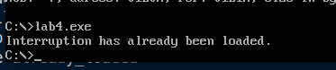Рисунок 4: Результат повторного запуска модуля.
Шаг 4.
На четвертом шаге программа запущена с ключом выгрузки. Результат см. на рис. 5. А также была вновь запущена программа, выводящая ячейки памяти. Результат см. на рис. 6. Также программа была запущена еще раз, и обработчик прерываний вновь был загружен в память. См. Рис. 7.
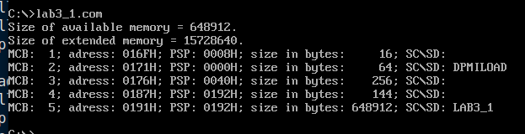Рисунок 6: После выгрузки прерывания из памяти, модуля в памяти больше нет.
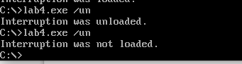Рисунок 5: Прерывание выгружено из памяти.
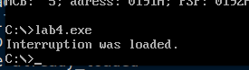Рисунок 7: Повторная загрузка в память.

Ответы на контрольные вопросы.
- Как реализован механизм прерывания от часов?
Прерывание от часов генерируется примерно 18 раз в секунду, вызывается с помощью аппаратно-генерируемого прерывания 1СН — системного таймера. При замене вектора прерывания на написанный нами обработчик прерываний при генерации прерывания будет вызываться наша фукция.
- Какого типа прерывания использовались в работе?
1СН — аппаратное прерывание. 10Н и 21Н — программные прерывания.

Выводы.
В ходе работы были изучены структуры обработчиков стандартных прерываний, был реализован обработчик прерываний сигналов таймера.

Приложение А
код модулей
Название файла: lab4.asm

AStack SEGMENT STACK
DB 100H DUP('!')
AStack ENDS

DATA SEGMENT

flag DB 0
msg_is_load DB 'Interruption was loaded.$'
msg_is_in_memory DB 'Interruption has already been loaded.$'
msg_is_unload DB 'Interruption was unloaded.$'
msg_is_not_load DB 'Interruption was not loaded.$'

DATA ENDS

CODE SEGMENT

ASSUME CS:CODE, SS:AStack, DS:DATA

my_interuption PROC FAR

jmp handle

PSP DW ?
keep_CS DW 0
keep_IP DW 0
keep_SS DW 0
keep_SP DW 0
keep_AX DW 0

int_indicator DW 0AAAAH
counter DB 'Counter: 0000'
counter_len = $ - counter
int_stack DB 100H dup (?)
end_stack:

handle:
mov keep_SS,SS
mov keep_SP,SP
mov keep_AX,AX
mov AX,CS
mov SS,AX
mov SP,offset end_stack
push BX
push CX
push DX
push DS
push ES
push SI
push DI
push BP

mov AH,03H
mov BH,0
int 10H
push DX

mov AH,02H
mov BH,0
mov DX,0
int 10H

push BP
push DS
push SI
mov DX,seg counter
mov DS,DX
mov SI,offset counter
mov CX,5

lp:
mov BP,CX
dec BP
mov AL,[SI+BP+11]
inc AL
mov [SI+BP+11],AL
cmp AL,3AH
jne end_int
mov AL,30H
mov [SI+BP+11],AL
loop lp

end_int:
pop SI
pop DS

push ES
mov DX,seg counter
mov ES,DX
mov BP,offset counter
mov AH,13H
mov AL,1
mov BH,0
mov CX,counter_len
mov DX,0
int 10H
pop ES
pop BP

mov AH,02H
mov BH,0
pop DX
int 10H

pop BP
pop DI
pop SI
pop ES
pop DS
pop DX
pop CX
pop BX

mov AX,keep_SS
mov SS,AX
mov SP,keep_SP
mov AX,keep_AX
mov AL,20H
out 20H,AL
iret

int_end:

my_interuption ENDP

load_int PROC NEAR

push AX
push BX
push CX
push DX
push ES

mov AH,35H
mov AL,1CH
int 21H
mov keep_IP,BX
mov keep_CS,ES

push DS
mov DX,offset my_interuption
mov AX,seg my_interuption
mov DS,AX
mov AH,25H
mov AL,1CH
int 21H
pop DS

mov DX,offset int_end
mov CL,4
shr DX,CL
inc DX
mov AX,CS
sub AX,PSP
add DX,AX
xor AX,AX
mov AH,31H
int 21H

pop ES
pop DX
pop CX
pop BX
pop AX
ret

load_int ENDP

unload_int PROC NEAR

push AX
push BX
push CX
push DX
push ES
push DS

cli
mov AH,35H
mov AL,1CH
int 21H
mov DX,ES:[offset keep_IP]
mov AX,ES:[offset keep_CS]
mov DS,AX
mov AH,25H
mov AL,1CH
int 21H

mov AX,ES:[offset PSP]
mov ES,AX
push ES
mov AX,ES:[2CH]
mov ES,AX
mov AH,49H
int 21H
pop ES
mov AH,49H
int 21H
sti

pop DS
pop ES
pop DX
pop CX
pop BX
pop AX
ret

unload_int ENDP

find_cmd_key PROC NEAR

push AX
push SI

mov SI,82H
mov AL,ES:[SI]
cmp AL,'/'
jne end_check

inc SI
mov AL,ES:[SI]
cmp AL,'u'
jne end_check

inc SI
mov AL,ES:[SI]
cmp AL,'n'
jne end_check
mov flag,1

end_check:
pop SI
pop AX
ret

find_cmd_key ENDP

is_loaded_int PROC NEAR

push AX
push DX
push SI

mov flag,1
mov AH,35H
mov AL,1CH
int 21H

mov SI,offset int_indicator
sub SI,offset my_interuption
mov DX,ES:[BX+SI]
cmp DX,0AAAAH
je is_loaded
mov flag,0

is_loaded:
pop SI
pop DX
pop AX
ret

is_loaded_int ENDP

_print PROC NEAR

push AX

mov AH,09H
int 21H

pop AX
ret

_print ENDP

MAIN PROC FAR

mov AX,DATA
mov DS,AX
mov PSP,ES
mov flag,0
call find_cmd_key
cmp flag,1
je unload

call is_loaded_int
cmp flag,0
je not_loaded
mov DX,offset msg_is_in_memory
call _print
jmp final

not_loaded:
mov DX,offset msg_is_load
call _print
call load_int
jmp final

unload:
call is_loaded_int
cmp flag,0
jne already_loaded
mov DX,offset msg_is_not_load
call _print
jmp final

already_loaded:
call unload_int
mov DX,offset msg_is_unload
call _print

final:
mov AH,4CH
xor AL,AL
int 21H

Main ENDP
CODE ENDS
END MAIN

